Módulo 3 - Infraestructuras críticas

Resiliencia y sostenibilidad

Santiago Blazquez, Agostina Lencioni, Agostina Sosa, Enzo Viallet

[santi98_blas@hotmail.com](mailto:santi98_blas@hotmail.com)

[agostinalencioni04@gmail.com](mailto:agostinalencioni04@gmail.com)

[agostina.sdo@gmail.com](mailto:agostina.sdo@gmail.com)

[enzo.viallet@enise.fr](mailto:enzo.viallet@enise.fr)

**Abstract.** En este informe se habla de lo visto en el seminario dictado por el Dr. Gustavo Masera y el Ing. Alejandro Gomez.

**Keywords.** Infraestructura. Energía. Resiliencia. Sostenibilidad

1. Introducción

Se denomina infraestructura crítica a los elementos, sistemas o parte de sistemas que se encuentran al servicio de un país y son esenciales en el desarrollo y mantenimiento de las actividades socioeconómicas, salud, seguridad, integridad física, y bienestar social de la población.

Una alteración o interrupción en su funcionamiento debido a causas naturales (por ejemplo: una inundación que afecta al suministro eléctrico) o provocada por el hombre (por ejemplo: un atentado terrorista o un ataque cibernético a una central nuclear o a una entidad financiera) podría conllevar graves consecuencias.

Las amenazas a las infraestructuras críticas podrían afectar a cualquier Estado al no poder continuar y desarrollar con normalidad las actividades básicas de la sociedad, ya que una infraestructura adecuada es un factor explicativo importante de la capacidad de los países de diversificar sus economías, expandir el comercio, responder al crecimiento demográfico, reducir la pobreza y mejorar sus condiciones ambientales.

A pesar de que las infraestructuras críticas son similares en todos los países, su práctica puede variar en función de las necesidades, recursos y nivel de desarrollo de cada país en particular.

A continuación, se ofrece una lista de las áreas estratégicas en las que se encuentran las infraestructuras críticas:

1. Sistema Financiero y Tributario (entidades bancarias, información, valores e inversiones).

2. Administración (servicios básicos, instalaciones, redes de información, principales activos y monumentos del patrimonio nacional).

3. Agua (embalses, almacenamiento, tratamiento y redes).

4. Alimentación (producción, almacenamiento y distribución).

5. Centrales y Redes de energía (producción y distribución).

6. Instalaciones relacionadas con el Espacio Exterior.

7. Centrales nucleares (producción, almacenamiento y transporte de mercancías peligrosas, materiales nucleares, radiológicos, etc.).

8. Industria Química (producción, almacenamiento y transporte de mercancías peligrosas, materiales químicos, etc.).

9. Investigación: laboratorios que por su idiosincrasia dispongan o produzcan materiales, sustancias o elementos críticos o peligrosos.

10. Salud (sector e infraestructura sanitaria).

11. Tecnologías de la Información y las Comunicaciones (TIC, ya sean infraestructuras críticas en sí mismas, como redes de telecomunicaciones, o den servicio de información y comunicaciones a otras infraestructuras críticas)

12. Transportes (aeropuertos, puertos, instalaciones intermodales, ferrocarriles y redes de transporte público, sistemas de control del tráfico).

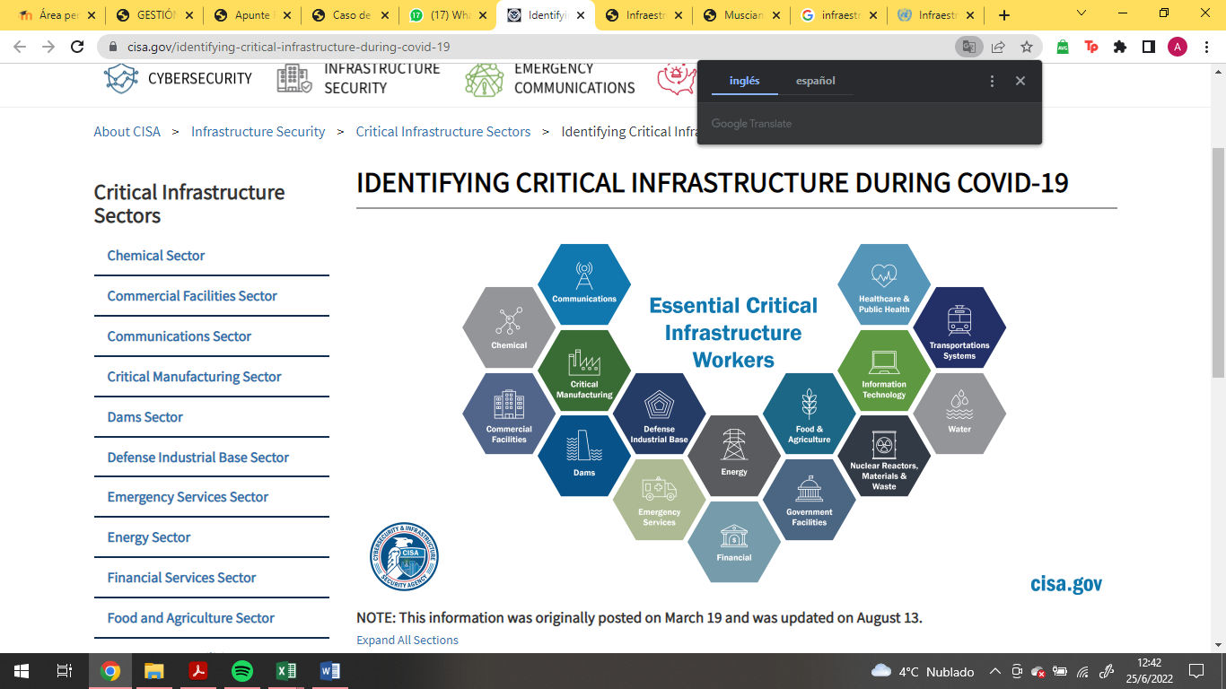

Infraestructuras críticas durante COVID-19



Infraestructuras consideradas críticas en España

Debido al carácter interdependiente, complejo y privado de la gran mayoría de las infraestructuras críticas es de suma relevancia su protección. De esta manera, los principales responsables de la protección de las infraestructuras críticas son:

1. Gobiernos: Son los principales interesados en garantizar que los servicios esenciales funcionen de manera adecuada.

2. Organismos competentes: Es muy común que los gobiernos deleguen las tareas de difusión, elaboración y gestión de iniciativas de protección de infraestructuras críticas en organismos públicos, privados o combinación de ambos. Se encargan de garantizar que la industria adopte las medidas de seguridad establecidas por las leyes de protección. Para ello, fomentan y difunden las iniciativas de concienciación y de facilitación del cumplimiento legislativo.

3. Operadores de infraestructuras críticas: Son los que tienen más interés en que sus infraestructuras sean seguras, funcionen de manera adecuada y no sufran daños, interrupciones ni ataques. Sus estrategias son empresariales.

4. Terceras partes: No se ven afectadas de manera directa por las exigencias legales, pero sí de manera indirecta. Un ejemplo de ello son las empresas en que los operadores de las infraestructuras hayan delegado la gestión de las mismas. La forma en que se verán afectadas variará en función de los acuerdos establecidos con el operador de la infraestructura. Así pues, podrán ir desde la asunción de nuevas responsabilidades dentro del marco de trabajo existente o a la contratación de nuevos servicios.

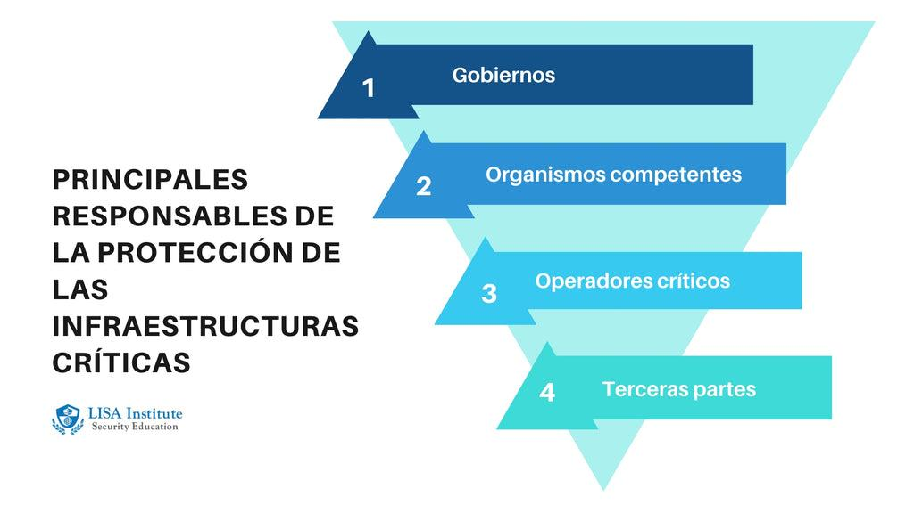

Las principales competencias del ente encargado de custodiar el cumplimiento de los planes de protección de infraestructuras críticas son las siguientes:

1. Recolectar, analizar, integrar y evaluar la información aportada por las instituciones públicas, los servicios policiales, y sectores estratégicos

2. Evaluar las amenazas y analizar los riesgos sobre las instalaciones estratégicas.

3. Diseñar y establecer la información, la comunicación y los mecanismos de alerta.

1. Infraestructuras críticas en Argentina

Una situación reciente de identificación de infraestructuras críticas en el país se dio cuando se declaró la cuarentena de aislamiento social preventivo y obligatorio por la pandemia de COVID-19. En dicha declaración, se autoriza la libre circulación al personal afectado a actividades esenciales. Estas actividades esenciales fueron: transporte público, personal de salud, personal afectado a servicios públicos como agua, electricidad y gas, personal afectado a telecomunicaciones, personal afectado a servicios funerarios, transporte de cargas y sector alimenticio, entre otros. Se observa entonces que, sin estos servicios esenciales, las necesidades básicas de la población de nuestro país no se podrían haber satisfecho si no se realizaba un análisis prioritario de los mismos.

Se pueden mencionar distintos ejemplos de sectores vinculados a las Infraestructuras Críticas en Argentina, tanto del sector privado como del público, entre ellos: sistemas cibernéticos de la administración pública y sistemas militares; telecomunicaciones; sistemas energéticos; sistemas relacionados a la provisión de agua; sistemas bancario y financiero; transporte; logística alimentaria; sistemas de salud; servicios de emergencia, sistemas de manejo de riesgos en general. Así, por ejemplo, durante los últimos años, el expediente electrónico ha ido reemplazando paulatinamente a los expedientes en soporte papel en la Administración Pública Nacional y también Provinciales, lo que conlleva la necesidad de resguardar la información contenida en las bases de datos estatales y cuya divulgación -siempre que no se trate de documentación pública- podría generar grandes perjuicios a privados involucrados.

Actualmente, y no obstante las regulaciones que ya se encuentran vigente sobre la materia en Argentina y en distintos países del mundo, las Infraestructuras Críticas todavía son ignoradas por gran parte de la población, que desconoce lo esencial de su protección y la necesidad de su funcionamiento armónico, incluso entre distintos países.

* 1. Infraestructura crítica de la energía y ciberseguridad

Las Infraestructuras Críticas Energéticas serían aquellas instalaciones estratégicas cuyo funcionamiento es esencial para una sociedad determinada y respecto de las cuales cualquier perturbación, interrupción o destrucción podría ocasionar graves consecuencias sobre los servicios afectados y sobre las personas.

Las infraestructuras críticas se presentan frágiles ante riesgos de ataques, errores humanos y aún desastres naturales que pudieran afectar la seguridad edilicia, informática y las tecnologías de soporte de información de esas estructuras, pudiendo ocasionar grandes inconvenientes en países enteros.

Estas infraestructuras deben protegerse para evitar perjuicios que no sólo pueden resultar en pérdidas multimillonarias y daños colectivos sino también en daños que afecten a las personas de manera individual.

Las infraestructuras críticas pueden ser propiedades privadas, estatales o mixtas, a su vez los propietarios son los encargados de mantener y operar las mismas para asegurar la continuidad del servicio y de esta forma el funcionamiento diario del sistema. No obstante, se ha sostenido que es el Estado quien finalmente debe responder ante cualquier ataque a infraestructuras críticas y, en consecuencia, es quien debe evitar que ocurran desastres. Además, en Argentina, el rol del Estado adquiere mayor relevancia a partir del gran número de empresas estatales y/o con participación estatal mayoritaria que resultan clave para el desarrollo energético del país, como, por ejemplo: YPF S.A., IEASA, AYSA, Nucleoeléctrica Argentina S.A., entre otras.

El análisis de riesgos es una forma de evitar el colapso de un sistema. Este análisis estudia posibles amenazas para evaluar los puntos débiles del sistema, es decir, aquellos que son considerados vulnerables a un ataque. Una vez logrado, se detalla el nivel de repercusión que tiene cada tipo de perturbación y el posible impacto sobre las infraestructuras críticas del sistema. Es por tal motivo que la información sobre protección de infraestructuras críticas es sensible al conocimiento público, dado que, de revelarse, podría ser utilizada con fines destructivos de las instalaciones. Debe garantizarse la continuidad e integridad de las funciones de toda infraestructura crítica previniendo y neutralizando riesgos de amenaza sobre los sistemas.

En nuestro país, resulta esencial proteger el sistema de transporte de energía eléctrica: nuestro país presenta un anillo de interconexión de extra alta tensión que ante un ataque sobre el mismo podría llevar al colapso el sistema eléctrico nacional dejando a oscuras a todo el país. La necesidad de contar con un sistema confiable quedó demostrada en junio del 2019, cuando por una falla de índole natural el sistema eléctrico argentino colapsó dejando a todo el país sin suministro eléctrico. Afortunadamente, el evento fue ocasionado por una falla natural que pudo ser solucionado a las pocas horas, pero en caso de que el mismo evento hubiese sido originado por un atentado, la respuesta del sistema hubiese sido otra: gran parte del país podría haber estado sin suministro eléctrico por muchos días, logrando pérdidas económicas, materiales y humanas de una envergadura importante. Es de destacar que la electricidad ha pasado a ser un servicio esencial para el desarrollo de la vida.

Se destaca también la importancia de proteger las infraestructuras críticas en materia de hidrocarburos. A menudo se tienen noticias sobre importantes derrames de petróleo en distintas provincias del país. Si se contara con un sistema serio de protección de las infraestructuras críticas, se podría hacer seguimiento de los posibles riesgos, si se previenen a tiempo y se evitan, entre otros, el daño ambiental ocasionado.

En Argentina, si bien existe normativa específica en la materia, nunca se dictó una ley general al respecto ni tampoco se aprobaron normas dirigidas a la Infraestructura Crítica Energética. La infraestructura crítica en este país está asociada a la ciberseguridad. En julio de 2017 se creó el comité de ciberseguridad, entre cuyas funciones está la de fijar los lineamientos y criterios para la definición, identificación y protección de las infraestructuras críticas nacionales. Transporte, energía, salud y telecomunicaciones son algunas de las infraestructuras críticas altamente susceptibles a los ciberataques que se producen, principalmente sobre la base de errores de gestión o humanos.

El comité de ciberseguridad está integrado por los ministerios de Defensa y Seguridad la Secretaría de Gobierno de Modernización. Luego se incorporaron los ministerios de Justicia y Derechos Humanos y de Relaciones Exteriores y Culto y la Secretaría de Asuntos Estratégicos de la Jefatura de Gabinete de Ministros. En mayo de 2019 se aprobó la Estrategia Nacional de Ciberseguridad -elaborada en 2017- la cual incluye entre sus objetivos la protección de las infraestructuras críticas de información del país. Dicha estrategia define el ciberespacio como aquel que “designa al dominio global y dinámico compuesto por las infraestructuras de tecnología de la información, incluidos internet, las redes y los sistemas de información y de telecomunicaciones; tiene, entre otras, como características esenciales su dimensión global y transfronteriza, su naturaleza dual, su masividad y su vertiginosa y constante evolución”. En resumen, esta estrategia tiene por finalidad prevenir los riesgos a los que se encuentran expuestas las personas y las organizaciones en el ciberespacio.

Existe una serie de normas nacionales que también aplican y se relacionan con la materia de ciberseguridad, entre ellas se pueden mencionar las siguientes: Ley 26.388, Delito Informático; Ley 25.326 de Protección de Datos Personales; Decreto Reglamentario N°1558/2001; Ley 25.506 de Firma Digital y su Decreto Reglamentario N°2628/2002; Ley 26.904 de Grooming. Por último, existe un proyecto de ley ingresado a través de la Cámara de Diputados en el Honorable Congreso de la Nación, en fecha 17 de marzo de 2021, por el cual se dispone la creación del Instituto de Ciberseguridad Argentino en el ámbito de la Jefatura de Gabinete de ministros de la Nación, cuya finalidad sería fortalecer el nivel de seguridad de las redes y sistemas de información dentro del territorio nacional. Este proyecto aún no ha tenido tratamiento en el Congreso de la Nación.

Es por todo lo expuesto anteriormente, se considera necesaria una política integrada en infraestructura crítica para la República Argentina, que comprenda las particularidades y riesgos propios del sector energético, quedando demostrado que hoy resulta un sector crítico para nuestro país.

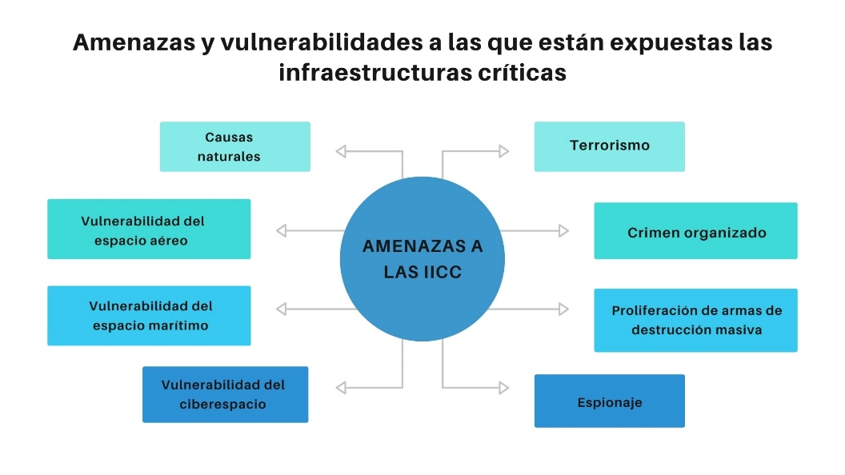

1. Conclusión

Como se mencionó las infraestructuras tienen un rol importante en la promoción del desarrollo y en la calidad de vida de las poblaciones. Son esenciales para garantizar fiabilidad, eficiencia y resiliencia a las alteraciones a que están expuestas las comunidades.

Teniendo en cuenta todos los sistemas que forman la infraestructura y sus usuarios, la resiliencia de las infraestructuras debería ser uno de los pilares de las infraestructuras ya que permitiría que se comprenda bajo la perspectiva de los todos usuarios. Esto ayudaría a las economías en desarrollo, como lo es Argentina, las cuales no todos los usuarios de la infraestructura se ven afectados de igual manera ante el caso de una interrupción inesperada como lo fue el COVID 19.

No solo la desigualdad afecta el desarrollo frente a diversas amenazas, también podemos destacar como factores que influyen la infraestructura bajos niveles de inversión pública y privada, la emergencia climática, fallas de gobernanza y la urbanización acelerada. Todas estas amenazas combinadas con la deficiencia impactan en las economías y sociedades en lo que respecta a servicios como transporte, agua y saneamiento, y energía.

La infraestructura por estar integrada por activos que de vida útil larga y dependiendo de la forma en que se constituye, ésta puede favorecer o imponer obstáculos a determinadas rutas de desarrollo, soportando la constitución de sistemas medianamente resilientes y sostenibles. Asumiendo que a nivel global las infraestructuras necesitan un volumen de inversiones significativas, es necesario que las inversiones que se hagan en economías en desarrollo, se hagan lo más tempranamente y eficazmente posible, teniendo como pilares las fases de diseño, los principios de resiliencia y que se consideren todas las etapas del ciclo de vida de la infraestructura.

Las inversiones y políticas que se implementen de aquí en adelante deberán tener el potencial de promover la resiliencia de la infraestructura que a su vez generará ganancias a las sociedades y economías, a partir de que se pongan en marcha las mejoras prácticas con un enfoque para dar respuestas a los usuarios y en base de un desarrollo sustentable.

1. Bibliografía

Infraestructuras Críticas: definición, planes, riesgos, amenazas y legislación. https://www.lisainstitute.com/blogs/blog/infraestructuras-criticas

Proyecto de ley: “Plan nacional de Infraestructuras Críticas de la energía” https://www4.hcdn.gob.ar/dependencias/dsecretaria/Periodo2021/PDF2021/TP2021/4878-D-2021.pdf

Libro: Sustainable infrastructure for competitiveness and inclusive growth